Pielikums Nr.2

Apstiprināts Dienvidkurzemes novada pašvaldības

Īpašuma atsavināšanas un izsoļu komisijas

24.07.2025. videokonferences sēdē, prot. Nr.41/2025- IAIKP 2.p.

**Izsoles noteikumi**

telpu nomas tiesībām

**Izsoles datums**: **2025.gada 12.augustā plkst.10.10**

**Izsole notiek**: Durbes pilsētas, Durbes, Dunalkas, Tadaiķu un Vecpils pagastu apvienības pārvalde, Parka iela 2, Lieģi, Tadaiķu pagasts, Dienvidkurzemes novads

Izsole tiek rīkota, pamatojoties uz Publiskas personas finanšu līdzekļu un mantas izšķērdēšanas novēršanas likuma” 2.panta pirmo daļu, 3. panta 2. punktu, Pašvaldību likuma 73.panta trešo daļu, 2018.gada 20.februāra Ministru kabineta noteikumu Nr.97 “Publiskas personas mantas iznomāšanas noteikumi” 23.punktu, 80.punktu

Izsoli organizē Dienvidkurzemes novada pašvaldības Pašvaldības īpašuma atsavināšanas un izsoļu komisija (turpmāk – izsoles rīkotājs), pieaicinot nepieciešamos speciālistus.

1. Informācija par nekustamo īpašumu
   1. nekustamā īpašuma **nedzīvojamās telpas Nr.8 11,3 m2 platībā un Nr.9 12,7 m2 platībā,** kas atrodas telpu grupā ar kadastra apzīmējumu 6405 010 0301 001 003 nekustamajā īpašumā**Avotu iela 2, Aizpute, Dienvidkurzemes novads,** poliklīnikas ēkā ar kadastra apzīmējumu 6405 010 0301 001 komercdarbības vajadzībām.
   2. Uz zemes vienības ar kadastra apzīmējumu 6405 010 0301 atrodas pašvaldībai piederošs būvju īpašums Avotu iela 2, Aizpute, Dienvidkurzemes novads, kadastra Nr.6405 510 0301. Būvju īpašuma sastāvā ir trīs ēkas ar kadastra apzīmējumiem 6405 010 0301 001, 6405 010 0301 002, 6405 010 0301 003. Īpašums reģistrēts Kurzemes rajona tiesas Aizputes pilsētas zemesgrāmatā nodalījumā Nr.100000194337.
   3. Īpašums nodots apsaimniekošanā sabiedrībai ar ierobežotu atbildību “Aizputes nami”. Nomai pieejamas divas telpas Nr. 8 11,3 m2 platībā un Nr. 9 12,7 m2 platībā, kas atrodas ēkā- poliklīnika- ar kadastra apzīmējumu 6405 010 0301 001 telpu grupā ar kadastra apzīmējumu 6405 010 0301 001 003.
   4. Nekustamajā īpašumā Avotu iela 2, Aizputē, norit remontdarbi, kas var apgrūtināt piekļūšanu.
   5. Nomas termiņš **no līguma noslēgšanas dienas līdz 31.12.2035**.
   6. Izsoles Objektu nav tiesības nodot apakšnomā
2. Izsoles veids, maksājumi un samaksas kārtība
   1. Izsoles veids- mutiska ar augšupejošu soli
   2. Maksāšanas līdzekļi par Objektu – 100 % *euro*
   3. Nomas izsoles sākuma cena (nosacītā cena): **41,36 EUR** (četrdesmit viens *euro* 36 centi) mēnesī bez PVN. Papildus nomas maksai maksājumi komunālie pakalpojumi, par patērēto elektroenerģiju, apkuri, atkritumu izvešanu un nekustamo īpašuma nodokli
   4. Izsoles solis noteikts **4 EUR** (četri *euro*)
3. Izsoles subjekts
   1. Izsoles dalībnieki ir pretendenti – fiziskas un juridiskas personas-, kuru nodokļu, tai skaitā nodevu un valsts obligātās sociālās apdrošināšanas iemaksu, parāds Latvijā nepārsniedz 150,00 EUR (viens simts piecdesmit *euro* un 00 centi). Nodokļu nomaksa tiek pārbaudīta Valsts ieņēmumu dienesta publiskajā nodokļu parādnieku datubāzē. Kā arī izsoles pretendentam nedrīkst būt nenokārtotu saistību pret Dienvidkurzemes novada pašvaldību saskaņā ar citām līgumsaistībām vai nekustamā īpašuma nodokli un pašvaldības dome pēdējā gada laikā nav lauzusi jebkādu līgumu ar izsoles dalībnieku tā rīcības dēļ.
4. Izsoles pretendentu reģistrēšana
   1. Par izsoles dalībniekiem tiek reģistrētas fiziskas un juridiskas personas, iesniedzot pieteikumu (1.pielikums).
   2. Papildus iesniedzamie dokumenti:
      1. fiziskajai personai, ja to pārstāv cita persona,- notariāli apstiprināta pilnvara,
      2. juridiskajai personai, ja to nepārstāv tās amatpersona,- pilnvara pārstāvēt juridisko personu izsolē,
      3. juridiskas personas izpildinstitūcijas lēmums piedalīties izsolē,.
   3. Pieteikums iesniedzams līdz 2025.gada **7.augustam** plkst.17.00 pašvaldības jebkurā klientu apkalpošanas centrā vai elektroniski parakstīts iesūtāms e-pastā [pasts@dkn.lv](mailto:pasts@dkn.lv). Pretendenta pienākums ir pārliecināties par dokumenta saņemšanu, zvanot uz tālr.26262287 (G.Brūders)**.**
   4. Izsoles dalībniekus reģistrē izsoles dalībnieku sarakstā.
   5. Reģistrētam izsoles dalībniekam izsoles rīkotājs izsniedz reģistrācijas apliecību, kurā ir šādi rekvizīti:
      1. dalībnieka kartes numurs;
      2. dalībnieka vārds, uzvārds vai juridiskas personas pilns nosaukums;
      3. izsoles vieta un laiks;
      4. izdošanas datums un izdevēja paraksts.
   6. Izsoles dalībnieka reģistrācijas apliecība, elektroniski parakstīta, tiek nosūtīta uz norādīto izsoles dalībnieka e-pasta adresi.
   7. Reģistrācijai nodotie dokumenti dalībniekiem atpakaļ atdoti netiek.
   8. Izsoles dalībnieks netiek reģistrēts:
      1. ja nav izpildīti visi šo noteikumu 4.1.punktā un 4.2.punktā minētie norādījumi;
      2. ja ir nodokļu parāds vai nenokārtotas saistības pret Dienvidkurzemes novada pašvaldību;
      3. ja nav iestājies vai ir beidzies izsoles dalībnieku reģistrācijas termiņš.

4.9. Izsoles rīkotājs nedrīkst izpaust jebkādas ziņas, kas saistītas ar izsoles dalībniekiem.

* 1. Izsoles dalībniekam ir tiesības pirms piedalīšanās izsolē apskatīt Objektu vai iepazīties ar tehniskajiem rādītājiem, iepriekš par to informējot pa tālr. 29115179(E.Šneidere).

1. Izsoles norise

5.1. Pie ieejas izsoles telpās dalībnieks uzrāda reģistrācijas apliecību, uz kuras pamata viņam izsniedz izsoles dalībnieka reģistrācijas karti, kuras numurs atbilst izsoles dalībnieku sarakstā un reģistrācijas apliecībā ierakstītājam dalībnieka kartes numuram, kā arī uzrāda personas apliecinošu dokumentu vai pilnvarojumu.

5.2. Pirms izsoles sākšanas dalībnieki paraksta izsoles noteikumus.

5.3. Atklājot izsoli, izsoles vadītājs pārliecinās par solītāju ierašanos pēc iepriekš sastādīta saraksta. Pēc tam tiek paziņota Objekta nomas sākumcena un summa, par kādu cena tiek paaugstināta ar katru nākamo solījumu.

5.4. Dalībniekiem solīšana atļauta tikai pa vienam izsoles solim. Izsoles dalībnieki solīšanas procesā paceļ savu reģistrācijas karti ar numuru. Katrs šāds solījums ir dalībnieka apliecinājums, ka viņš palielina Objekta izsolāmās mantas nomas cenu par noteikto cenas pieauguma apmēru. Ja neviens no dalībniekiem augstāku cenu nepiedāvā, izsoles komisijas vadītājs trīs reizes atkārto pēdējo augstāko cenu un fiksē to ar āmura piesitienu. Pēc āmura pēdējā piesitiena Objekts ir iznomāts personai, kas solījusi pēdējo augstāko cenu. Dalībnieku reģistrācijas numurs un solītā cena tiek ierakstīta izsoles dalībnieku sarakstā.

5.5. Izsoles Objekts tiek uzskatīts par iznomātu ar brīdi, kad izsoles vietā izsoles dalībnieks, kas solījis pēdējo augstāko cenu, nekavējoties ar parakstu izsoles dalībnieku sarakstā apliecina tajā norādītās cenas atbilstību nosolītajai cenai.

5.6. Izsoles dalībnieks, kurš Objektu nosolījis, bet neparakstās izsoles dalībnieku sarakstā, uzskatāms par atteikušos no nosolītās mantas. Šādā gadījumā izsoles komisijas vadītājs ir tiesīgs šo dalībnieku svītrot no dalībnieku saraksta.

5.7. Ja pēc tam izsolē ir palikuši vismaz divi izsoles dalībnieki, tad izdara attiecīgu ierakstu izsoles dalībnieku sarakstā un izsoli nekavējoties atkārto no viņu pēdējās nosolītās mantas cenas. Ja izsolē palicis tikai viens dalībnieks, tad Objektu piedāvā nomāt vienīgajam palikušajam dalībniekam bez solīšanas par šī dalībnieka pēdējo nosolīto Objekta cenu.

5.8. Ja uz izsoli ir reģistrējies viens dalībnieks, viņam ir tiesības nosolīt Objektu, pārsolot tā nosacīto cenu par vienu soli.

5.9. Ja vairāki izsoles dalībnieki nosola pēdējo augstāko cenu, tad par izsoles uzvarētāju atzīstams izsoles dalībnieks ar mazāko reģistrācijas kartītes kārtas numuru

5.10. Ja izsolē neviens nav pārsolījis izsoles sākumcenu, izsoli atzīst par nenotikušu un rīko otro izsoli ar augšupejošu soli.

5.11. Izsoles gaita tiek protokolēta.

1. Izsoles rezultātu apstiprināšana un līguma noslēgšana
   1. Izsoles rīkotājs 7 (septiņu) dienu laikā pēc izsoles apstiprina izsoles protokolu.
   2. Izsoles rezultātus apstiprina izsoles rīkotājs.
   3. Izsoles uzvarētājs iegūst tiesības slēgt nomas līgumu, līguma termiņš **no līguma noslēgšanas dienas līdz 31.12.2035.** (2.pielikums)
   4. SIA “Aizputes nami” amatpersona un izsoles uzvarētājs 2 (divu) mēnešu laikāno lēmuma par izsoles rezultātu apstiprināšanu saņemšanas dienas noslēdz nomas līgumu.
   5. Izsoles dalībnieks paraksta nomas līgumu vai rakstiski paziņo par atteikumu slēgt nomas līgumu ar iznomātāju saskaņotā saprātīgā termiņā, kas nav garāks par 15 darbdienām no nomas līguma projekta nosūtīšanas dienas. Ja iepriekš minētajā termiņā Izsoles dalībnieks nomas līgumu neparaksta un neiesniedz attiecīgu atteikumu, uzskatāms, ka Izsoles dalībnieks no nomas līguma slēgšanas ir atteicies
   6. Ja Izsoles dalībnieks, kurš piedāvājis augstāko nomas maksu, atsakās slēgt nomas līgumu, iznomātājam ir tiesības piedāvāt slēgt nomas līgumu Izsoles dalībniekam, kurš ir piedāvājis nākamo augstāko nomas maksu. Iznomātājs 10 darbdienu laikā pēc minētā piedāvājuma nosūtīšanas publicē vai nodrošina attiecīgās informācijas publicēšanu pašvaldības tīmekļvietnē
   7. Izsoles dalībnieks, kurš piedāvājis nākamo augstāko nomas maksu, atbildi uz piedāvājumu sniedz 10 darbdienu laikā pēc tā saņemšanas dienas. Ja Izsoles dalībnieks piekrīt parakstīt nomas līgumu par paša nosolīto augstāko nomas maksu, viņš paraksta nomas līgumu ar iznomātāju saskaņotā saprātīgā termiņā, kas nav garāks par 15 darbdienām no nomas līguma projekta nosūtīšanas dienas. Ja iepriekš minētajā termiņā Izsoles dalībnieks līgumu neparaksta vai rakstiski nepaziņo par atteikumu slēgt nomas līgumu ar iznomātāju, ir uzskatāms, ka Izsoles dalībnieks no nomas līguma slēgšanas ir atteicies, un rīkojama jauna nomas tiesību izsole.
   8. Papildus nosolītajai nomas maksai nomniekam jāmaksā pievienotās vērtības nodoklis un nekustamā īpašuma nodoklis, komunālo pakalpojumu un apsaimniekošanas izdevumi un citi ar nekustamo īpašumu saistītie maksājumi LR normatīvajos aktos paredzētajā apmērā un kārtībā. Nomas maksa jāsāk maksāt no līguma noslēgšanas dienas.
2. Nenotikušas izsoles

Izsoles organizētājs pieņem lēmumu par izsoles atzīšanu par nenotikušu:

7.1. ja uz izsoli nav pieteicies neviens izsoles dalībnieks;

7.2. ja izsole bijusi izziņota, pārkāpjot šos noteikumus vai Publiskas personas mantas atsavināšanas likumu;

7.3. ja tiek noskaidrots, ka nepamatoti noraidīta kāda dalībnieka piedalīšanās izsolē vai nepareizi noraidīts kāds pārsolījums;

7.4. ja neviens dalībnieks nav pārsolījis izsoles sākumcenu;

7.5. ja izsolāmo mantu nosolījusi persona, kurai nav bijušas tiesības piedalīties izsolē.

1. Izsoles rezultātu apstrīdēšana.

Sūdzības par izsoles rīkotāja darbībām var iesniegt Dienvidkurzemes novada pašvaldībai 7 (septiņu) dienu laikā pēc izsoles dienas.

Komisijas priekšsēdētājs G.Brūders

**Ar noteikumiem iepazinās izsoles dalībnieki:**

_________________________________________/_________________/

*(jurid.pers.nosaukums, pārstāvis/fiz.pers.vārds, uzvārds) (paraksts)*

_________________________________________/_________________/

*(jurid.pers.nosaukums, pārstāvis/fiz.pers.vārds, uzvārds) (paraksts)*

_________________________________________/_________________/

*(jurid.pers.nosaukums, pārstāvis/fiz.pers.vārds, uzvārds) (paraksts)*

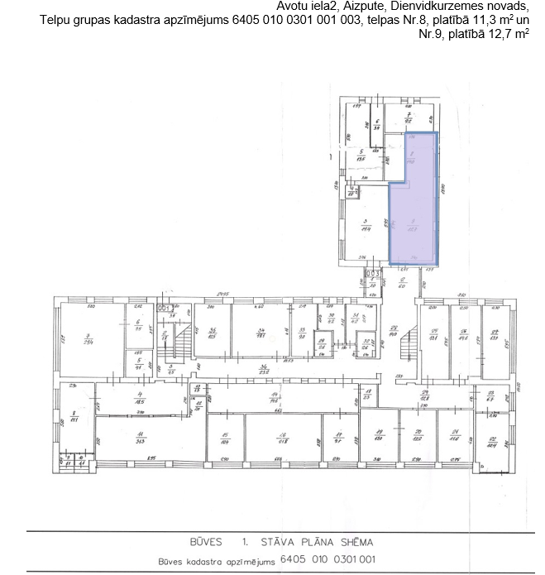

1*.pielikums*

**Avotu iela 2, Aizpute, Dienvidkurzemes novads, nedzīvojamās telpas** nomas izsoles noteikumiem

Dienvidkurzemes novada pašvaldībai

Lielajā ielā 54, Grobiņā, Dienvidkurzemes novadā

__________________________________________

fiziskas personas vārds, uzvārds, personas kods

juridiskas personas nosaukums, reģistrācijas numurs

___________________________________________________

fiziskas personas deklarētā dzīvesvieta

juridiskas personas juridiskā adrese

___________________________________________________

pilnvarotas personas (pārstāvja) vārds, uzvārds, personas kods

__________________________________________

e-pasta adrese

__________________________________________

tālruņa numurs

PIETEIKUMS

telpu nomas izsolei

__________________________________________________________________________________________________________________________________________________________________________________________

____________________________________________________________________________________________________________________________

Apstiprinu, ka esmu iepazinies/-usies ar izsoles noteikumiem un piekrītu tā nosacījumiem, tie ir saprotami un iebildumu un pretenziju nav.

______________________________________________________________

/pieteikumu sagatavošanas vieta un datums/* /paraksts un tā atšifrējums/*

*Šajā pieteikumā jānorāda visa nepieciešamā un pretendenta rīcībā esošā informācija atbilstoši izsoles noteikumu 4.punktam.*

Esmu informēts/a par  manu fizisko personas datu apstrādi, ko veic Dienvidkurzemes novada pašvaldība, ievērojot Vispārīgās datu aizsardzības regulas prasības un tam, ka dati tiks apstrādāti tādā apjomā, kādā tas nepieciešams iesniegumā pieprasītās informācijas izskatīšanai un atbildes sniegšanai. Apliecinu, ka sniedzu patiesu un faktiskajai situācijai atbilstošu informāciju. Savukārt, iesniedzot iesniegumu, kas saistīts ar trešo personu datiem, apliecinu, ka esmu tiesīgs lūgt šo trešo personu datu apstrādi.

* Pašrocīgs datums un paraksts nav nepieciešams, ja dokuments parakstīts ar drošu elektronisko parakstu, kas satur laika zīmogu. Datu pārzinis ir Dienvidkurzemes novada  pašvaldība, reģistrācijas Nr.90000058625, adrese: Lielā iela 54, Grobiņa, Dienvidkurzemes novads, LV-3430, tālr.63490458, 29447641; e-pasta adrese: pasts@dkn.lv, kas veiks personas datu apstrādi ar nolūku izskatīt un atbildēt uz šo iesniegumu.

Papildus informāciju par minēto personas datu apstrādi var iegūt Dienvidkurzemes novada pašvaldības tīmekļa vietnē www.dkn.lv, sadaļā – Pašvaldība / Personas datu aizsardzība vai  iepazīstoties klātienē Dienvidkurzemes  novada pašvaldības klientu apkalpošanas centrā.

2.pielikums

**TELPU NOMAS LĪGUMS Nr.** **___**

Aizpute Parakstīšanas datums ir pēdējā pievienotā

droša elektroniskā paraksta un tā

laika zīmoga datums VAI datums

**Sabiedrība ar ierobežotu atbildību “Aizputes nami”**, reģistrācijas Nr.xxxxxx, juridiskā adrese: xxxxxx, xxxxxxxx personā, kurš rīkojas saskaņā ar xxxxxxxxx, turpmāk – “Iznomātājs”, no vienas puses, un

**Vārds Uzvārds /Juridiskā personas nosaukums**, personas kods xxxxx-xxxxx vai reģistrācijas Nr. …………, deklarētā/juridiskā adrese ………….., kuras vārdā rīkojas ………………. turpmāk –“Nomnieks”, no otras puses, abi kopā turpmāk tekstā saukti Puses, pamatojoties uz :

Dienvidkurzemes novada pašvaldības domes 10.07.2025. sēdes lēmumu Nr. 488 *“*Par nekustamā īpašuma Avotu iela 2, Aizputē, nedzīvojamo telpu 24 m² platībā, nodošanu nomas tiesību izsolē‘’, (turpmāk – Lēmums), noslēdz šo līgumu (turpmāk – Līgums):

1. **LĪGUMA PRIEKŠMETS**
   1. Iznomātājs nodod un Nomnieks pieņem lietošanā Nr.8, 11,3 m2 platībā un Nr.9, 12,7 m2 platībā, kas atrodas telpu grupā ar kadastra apzīmējumu 6405 010 0301 001 003 nekustamā īpašumā Avotu iela 2, Aizputē, Dienvidkurzemes novadā, poliklīnikas ēkā ar kadastra apzīmējumu 6405 010 0301 001 (turpmāk – Telpa), atbilstoši Līgumam pievienotajai shēmai (Līguma 1.pielikums).
   2. Nekustamais īpašums pieder Dienvidkurzemes novada pašvaldībai, ir reģistrēts Zemesgrāmatā.

1.3.Telpu izmantošanas mērķis, atbilstoši Lēmumam: komercdarbības vajadzībām.

* 1. Telpu nodošana tiek noformēta ar Telpas nodošanas un pieņemšanas aktu (Līguma 2.pielikums), kuru Puses parakstīs 5 (piecu) darba dienu laikā no Līguma spēkā stāšanās dienas, un tas kļūs par Līguma neatņemamu sastāvdaļu.
  2. Telpas tiek nodrošināta ar šādu komunālo pakalpojumu:
     1. ūdens un kanalizācija;
     2. elektrība;
     3. atkritumi;
     4. apkure.

**2. LĪGUMA TERMIŅŠ**

* 1. Līguma stājas spēkā abpusējas parakstīšanas dienā un ir spēkā līdz 2035.gada 31.decembrim.

**3. NORĒĶINU KĀRTĪBA**

* 1. Nomnieks maksā iznomātājam Telpu nomas maksu **______ EUR** (xxxxxxxx) mēnesī. Minētā nomas maksa tiek aplikta ar PVN, atbilstoši spēkā esošajiem normatīvajiem aktiem.
  2. Nomas maksa maksājama katru mēnesi līdz mēneša 15.datumam, pašvaldības kasē vai ar pārskaitījumu pašvaldības norēķinu kontā, saskaņā ar Iznomātāja izrakstīto rēķinu. Nomas maksu var veikt arī avansā. Nomas maksas rēķina nesaņemšana nevar būt par pamatu nomas maksas samaksas kavējumam.
  3. Nomas maksa maksājama no 2.1.punktā noteiktā Līguma darbības termiņa.
  4. Iznomātājs sagatavo strukturētu rēķinu un nosūta līdz mēneša 10.datumam, rēķinu nosūta uz Nomnieka e-pasta adresi ……….. no Iznomātāja e-pasta adreses: [xxxxxx](mailto:noreply@pakalpojumi.lv) . Puses vienojas, ka rēķini ir sagatavoti elektroniski un derīgi bez paraksta. Saņemot Nomnieka iesniegumu, rēķina nosūtīšanas adrese var tikt mainīta.
  5. Ja Telpas nomas maksa tiek kavēta, Nomnieks maksā nokavējuma naudu 0,1 % (nulle komats viens procents) apmērā no kavētās maksājuma summas par katru nokavējuma dienu.
  6. Nomnieks maksā nekustamā īpašuma nodokli par Telpām.
  7. Nomnieks maksā izdevumus par komunāliem pakalpojumiem:
     1. par patērēto ūdens un kanalizāciju pakalpojumu - Iznomātājs nodrošina ūdeni un kanalizāciju bez atsevišķa skaitītāja, pēc faktiskā aprēķina uz m2.
     2. par elektroenerģiju - Iznomātājs nodrošina elektrību pēc kontrolskaitītāja Nr.________ rādījuma un piegādātāja noteiktā apstiprinātā tarifa;
     3. par sadzīves atkritumu savākšanu mēnesī pēc izvestā atkrituma daudzuma kubikmetros (m3).
     4. par apkuri - nodrošina Iznomātājs, tiek aprēķināts pēc telpas platības (telpu kopplatība 24 m2).
  8. Maksa par komunāliem pakalpojumiem tiek iekļauta ikmēneša rēķinā.
  9. Iznomātājs var vienpusēji mainīt nomas maksu, ja izdarīti grozījumi tiesību aktos par valsts vai pašvaldības nomas maksas aprēķināšanas kārtību vai pašvaldības saistošajos noteikumos Šādas izmaiņas ir saistošas Nomniekam ar dienu, kad stājušies spēkā grozījumi tiesību aktos vai saistošajos noteikumos. Iznomātājs veic aprēķinu, atbilstoši izmaiņām, negrozot noslēgto Līgumu.
  10. Par izmaiņām valsts vai pašvaldības nomas maksas aprēķināšanas kārtībā Iznomātājs publicē informāciju tīmekļvietnē [www.dkn.lv](http://www.dkn.lv), var arī citās pašvaldības informācijas publicēšanas vietnēs, un iekļauj informāciju ikmēneša rēķinā, vismaz 30 (trīsdesmit) dienas pirms nomas maksas izmaiņām.

**4. IZNOMĀTĀJA PIENĀKUMI UN TIESĪBAS**

* 1. Iznomātājs garantē Nomniekam iespēju izmantot Telpas Līguma 1.3. punktā noteiktajam izmantošanas mērķim un 2.1.punktā noteiktajā termiņā.
  2. Iznomātājs apņemas:
     1. nepasliktināt Nomniekam Telpu lietošanas tiesības,
     2. atlīdzināt Nomniekam radušos zaudējumus, ja pārkāpti Līguma 4.2.1.punktā minētie nosacījumi.
  3. Iznomātājam ir tiesības:
     1. pārbaudīt Telpu stāvokli un Telpu izmantošanu, atbilstoši Līguma nosacījumiem, iepriekš vienojoties par laiku;
     2. prasīt Nomniekam nekavējoties novērst tā darbības vai bezdarbības dēļ radīto Līguma nosacījumu pārkāpumu sekas un atlīdzināt radītos zaudējumus;
     3. prasīt samaksāt visus nodokļus un maksājumus, saskaņā ar Līgumu.

**5. NOMNIEKA PIENĀKUMI UN TIESĪBAS**

* 1. Nomniekam ir pienākums:
     1. saudzīgi izturēties pret ēku, kurā atrodas Telpa, un tai piegulošo teritoriju;
     2. nepieciešamības gadījumā veikt Telpu remontu uz sava rēķina un citus darbus, kas saistīti ar Telpu uzturēšanu labā kartībā, pieļaujot Telpas parasto nolietojumu, visu Līguma darbības laiku, par plānotajiem darbiem informējot Iznomātāju;
     3. apmaksāt Iznomātāja sagatavotos rēķinus atbilstoši Līguma noteikumiem.
  2. Nomnieks apņemas:
     1. Telpas izmantot tikai tam mērķim, kāds ir norādīts Līguma 1.3. punktā. Telpu izmantošanai citiem mērķiem ir nepieciešama rakstveida Iznomātāja piekrišana;
     2. neveikt Telpu rekonstrukciju vai pārbūvi bez iepriekšējas saskaņošanas ar Iznomātāju, ievērot būvniecības normatīvo aktu prasības;
     3. ievērot normatīvos aktus, Iznomātāja noteikumus un lēmumus, ugunsdrošības noteikumus un citu kompetentu iestāžu prasības;
     4. ievērot kārtību un tīrību Telpās, ēkas koplietošanas telpās un ēkas piegulošajā teritorijā;
     5. nenodot Telpas apakšnomā.
  3. Nomniekam ir tiesības:
     1. izmantot Telpas atbilstoši Lēmumā un Līguma 1.3. punktā noteiktajam izmantošanas mērķim, saņemt no tā visus iegūstamos labumus;
     2. atstājot Telpu paņemt līdzi piederošās mantas un tos Telpas uzlabojumus, kurus var atdalīt bez Telpas ārējā izskata un tehniskā stāvokļa bojāšanas.
  4. Beidzoties Līguma darbības termiņam vai arī to izbeidzot, Nomniekam Telpas jānodod Iznomātājam ne sliktākā stāvoklī, kā tās tika pieņemtas, pieļaujot Telpas parasto nolietojumu.
  5. Ja uz Telpu atbrīvošanas brīdi Telpu stāvoklis ir pasliktinājies, tad Nomniekam jāveic Telpu remonts pēc Iznomātāja saskaņota plāna vai jāapmaksā remonta vērtība, ja Iznomātājs tam piekrīt.
  6. NomniekamTelpas jāatbrīvo desmit dienu laikā pēc Līguma darbības termiņa beigām vai arī no Līguma izbeigšanas brīža.
  7. Kompensāciju par neatdalāmiem uzlabojumiem, Nomnieks var prasīt tikai tajā gadījumā, ja šo uzlabojumu vērtība un raksturs ir ticis rakstveidā saskaņots ar Iznomātāju, un Iznomātājs rakstveidā ir izteicis savu piekrišanu tos kompensēt.

1. **LĪGUMA GROZĪŠANA, IZBEIGŠANA PIRMS TERMIŅA UN STRĪDU IZSKATĪŠANAS KĀRTĪBA**
   1. Līguma noteikumus var grozīt vai Līgumu izbeigt, Pusēm rakstveidā vienojoties. Grozījumi Līgumā stājas spēkā pēc to rakstveida noformēšanas un abpusējas parakstīšanas, tie ir pievienojami Līgumam, un ir neatņemama tā sastāvdaļa.
   2. Iznomātājs vienpusēji var izbeigt Līgumu pirms termiņa, par to paziņojot Nomniekam vismaz divas nedēļas iepriekš, ja:
      1. Nomnieks izmanto Telpas mērķim, kāds nav paredzēts Līgumā, vai arī pārkāpj Līguma 5.daļas nosacījumus;
      2. Nomnieksir pieļāvis nomas maksas kavējumus ilgāk par 3 (trīs) mēnešiem.
   3. Iznomātājamir tiesības, rakstveidā informējot Nomnieku 3 (trīs) mēnešus iepriekš, vienpusēji atkāpties no Līguma, neatlīdzinot Nomnieka zaudējumus, kas saistīti ar Līguma pirmstermiņa izbeigšanu, ja Telpa Iznomātājam nepieciešama sabiedrisko vajadzību nodrošināšanai vai normatīvajos aktos noteikto publisko funkciju veikšanai.
   4. Ja Iznomātājs vienpusēji atkāpjas no Līguma 6.3.punktā minētajā gadījumā, Iznomātājs, ievērojot Civillikumu un Līguma nosacījumus, atlīdzina Nomniekam nepieciešamos un derīgos izdevumus, ko Nomnieks veicis Telpā un saskaņojis ar Iznomātāju.
   5. Nomnieks var pirms termiņa izbeigt Līgumu, rakstveidā informējot Iznomātāju vismaz 1 (vienu) mēnesi iepriekš.
   6. Pusēm ir tiesības vienpusēji atkāpties no Līguma izpildes, ja nav iespējams izpildīt Līgumu vai veikt maksājumu tādēļ, ka Līguma otrai pusei, tā valdes vai padomes loceklim, patiesā labuma guvējam, pārstāvēt tiesīgai personai vai prokūristam vai personai, kura ir pilnvarota pārstāvēt Līguma otru pusi darbībās, kas saistītas ar filiāli, vai personālsabiedrības biedram ir piemērotas starptautiskās vai nacionālās sankcijas vai būtiskas finanšu un kapitāla tirgus intereses ietekmējošas Eiropas Savienības vai Ziemeļatlantijas līguma organizācijas dalībvalsts noteiktās sankcijas vai ir radušās pamatotas aizdomas, ka Līguma otra puse ir veikusi darbības, kas ir vērstas uz sankciju režīma neievērošanu, apiešanu vai sadarbību ar sankciju subjektiem.
   7. Izbeidzot Līgumu Telpu nodošana notiek saskaņā ar Telpu nodošanas un pieņemšanas aktu (Līguma 2.pielikums).
   8. Domstarpības Līguma darbības laikā risina sarunu ceļā. Ja vienošanos nevar panākt, strīds ir risināms tiesā atbilstoši Latvijas Republikā spēkā esošo normatīvo aktu prasībām.
2. **NOSLĒGUMA NOSACĪJUMI**
   1. Līgumā neparedzētas attiecības tiek regulētas saskaņā ar spēkā esošajiem tiesību aktiem.
   2. Līgums stājas spēkā, kad to parakstījušas abas Puses, un darbojas līdz Pušu saistību pilnīgai izpildei.
   3. Atbildīgā persona par Līguma izpildi no Iznomātāja puses ir xxxxxxx, tālr. xxxxxx, e-pasts: xxxxxxx.
   4. Atbildīgā persona par Līguma izpildi no Nomnieka puses ir ……………, tālr. ………., e-pasts: ……….
   5. Katra Puse 3 (trīs) darba dienu laikā elektroniski informē otru Pusi par atbildīgo personu maiņu Līguma darbības laikā.
   6. Telpu nodošanas un pieņemšanas aktu (Līguma 2.pielikums) no Iznomātāja Puses paraksta xxxxxxxxx.
   7. Puses neatbild par līgumsaistību neizpildi un neizpildes dēļ radītajiem zaudējumiem, ja tas noticis nepārvaramas varas apstākļu dēļ (*piemēram, dabas stihijas, ugunsgrēks, militāras akcijas).*
   8. Puses vienojas, ka attiecībā uz Līguma izpildei iegūtajiem personas datiem, katra Puse darbojas un personas datus apstrādā kā neatkarīgs pārzinis. Veicot Līguma ietvaros nepieciešamo personas datu apstrādi, katra Puse ir atbildīga par personas datu apstrādes atbilstību normatīvo aktu prasībām.
   9. Līgums sagatavots uz 2 (divām) lapām, 2 (divos) oriģinālos un identiskos eksemplāros ar diviem pielikumiem, atrodas glabāšanā pa vienam eksemplāram katrai pusei. Visiem eksemplāriem ir vienāds juridiskais spēks. **Vai** Līgums sagatavots elektroniska dokumenta veidā un parakstīta ar drošu elektronisko parakstu un satur laika zīmogu. Līguma abpusējas parakstīšanas datums ir pēdējā parakstītāja laika zīmoga datums un laiks.Pusēm ir pieejama abpusēji parakstīts Līgums elektroniskā formātā.
3. **PUŠU REKVIZĪTI UN PARAKSTI**

|  |  |  |
| --- | --- | --- |
| **IZNOMĀTĀJS:** |  | **NOMNIEKS:** |
|  |  | …………….  Adrese ……….  tālr. ……….  e-pasts: ……………. |
|  |  |  |
| *PARAKSTS |  | *PARAKSTS |
|  |  |  |
| xxxxxxxx |  | xxxxxxxx |
|  |  |  |
|  |  |  |

1.PIELIKUMS

datumsTelpu nomas līgumam Nr. ___

|  |
| --- |
| Avotu iela 2, Aizpute, Dienvidkurzemes novads, |
| Telpu grupas kadastra apzīmējums 6405 010 0301 001 003 |
| Iznomātā platība 24,00 m2 |

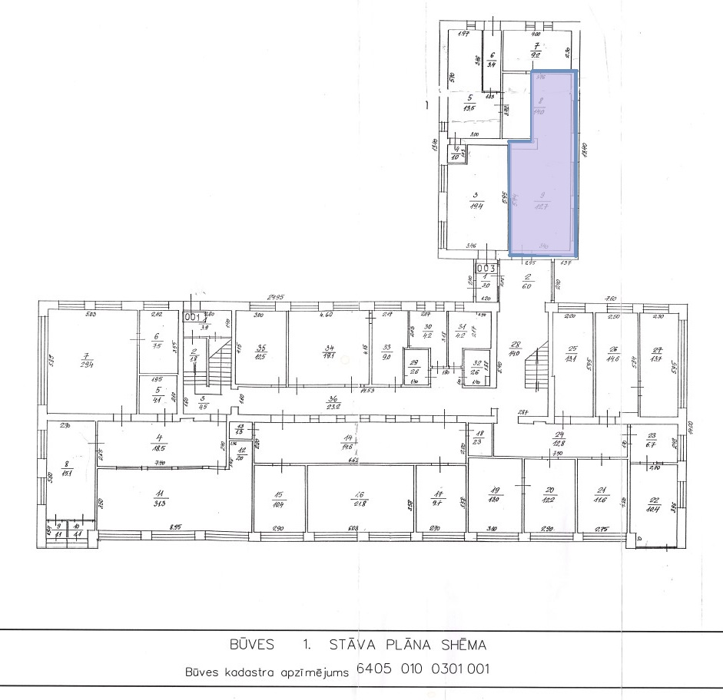

Sagatavoja xxxxx

|  |  |  |
| --- | --- | --- |
| **IZNOMĀTĀJS:** |  | **NOMNIEKS:** |
|  |  |  |
|  |  |  |
| *PARAKSTS |  | *PARAKSTS |
|  |  |  |
| xxxx |  | xxxxx |

2.PIELIKUMS

datumsTelpu nomas līgumam Nr. __

Telpas nodošanas un pieņemšanas akts

Aizputē datums

**Sabiedrība ar ierobežotu atbildību “Aizputes nami”**, reģistrācijas Nr.xxxxxx, juridiskā adrese: xxxxxx, xxxxxxxx personā, kurš rīkojas saskaņā ar xxxxxxxxx, turpmāk – “Iznomātājs”, no vienas puses, un _________ Telpas nomas līguma Nr. ___ 7.6.punktu (turpmāk – Iznomātājs), no vienas puses un

**Vārds Uzvārds vai SIA ‘’……………..’’**, juridiskā adrese “……….”, ………………………………… (turpmāk – Nomnieks) no otras puses, kopā sauktas Puses,

ņemot vērā starp Pusēm datums noslēgto Telpu nomas līgumu  Nr. ___ (turpmāk – Līgums), Puses paraksta šāda satura Telpas nodošanas un pieņemšanas aktu (turpmāk – Akts):

1.Iznomātājs nodod, bet Nomnieks pieņem nomas lietošanai Nr.8, 11,3 m2 platībā un Nr.9, 12,7 m2 platībā, kas atrodas telpu grupā ar kadastra apzīmējumu 6405 010 0301 001 003 nekustamā īpašumā Avotu iela 2, Aizputē, Dienvidkurzemes novadā, poliklīnikas ēkā ar kadastra apzīmējumu 6405 010 0301 001, komercdarbības vajadzībām.

2. Telpas aprīkotas ar: koplietošanas ūdeni un kanalizāciju, elektrību, apkuri.

3. Nomnieks ir iepazinies ar Telpu stāvokli un novērtē to kā atbilstošu Līguma noteikumiem un apliecina, ka Nomniekam pret Iznomātāju nav nekāda rakstura pretenziju.

4. Akts ir sagatavots un parakstīts 2 (divos) eksemplāros, pa 1 (vienam) eksemplāram katrai Pusei. Abiem eksemplāriem ir vienāds juridisks spēks.

|  |  |
| --- | --- |
| **IZNOMĀTĀJS:** | **NOMNIEKS:** |
|  | ………………..  …………………  …………………. |
|  |  |
| _______________________ | ________________________ |